**TRƯỜNG ĐẠI HỌC CẦN THƠ**

**KHOA CÔNG NGHỆ THÔNG TIN VÀ TRUYỀN THÔNG**

**🖎🕮✍**



**ĐỒ ÁN WEBSITE BÁN HÀNG**

**VỚI FRAMEWORK LARAVEL VÀ CSDL MYSQL**

*Ngành: Công nghệ thông tin (k43)*

*Học phần: Niên luận CNTT (CT466)*

*Người hướng dẫn:**Sinh viên thực hiện:*

*Ths: Lê Văn Lâm - Nguyễn Minh Nhật*

*- MSSV: B1706621*

***Cần Thơ - 2021***

**MỤC LỤC**

**I. TỔNG QUAN** 3

**1.** **Giới thiệu** 3

**2.** **Mục đích chọn đề tài** 3

**3.** **Các tính năng chính của trang web** 4

3.1. Người dùng 4

3.2. Admin 4

**4.** **Các công nghệ sử dụng** 5

**II.** **PHÂN TÍCH VÀ THIẾT KẾ** 5

**1.** **Phân tích** 5

**1.1.** **Mô tả nghiệp vụ** 5

1.1.1. Dành cho khách hàng 5

1.1.2. Dành cho quản trị 6

**1.2.** **Yêu cầu hệ thống** 6

1.2.1. Yêu cầu chức năng 6

1.2.2. Yêu cầu phi chức năng 7

**1.3.** **Bảo mật và quyền hạn** 7

**2.** **Mô hình use-case** 8

**3.** **Sơ đồ tuần tự** 14

**3.1.** **Quy trình đăng ký tài khoản** 15

**3.2.** **Quy trình đăng nhập** 16

**3.3.** **Quy trình thêm sản phẩm vào giỏ hàng** 17

**3.4.** **Quy trình mua hàng** 18

**4.** **Cơ sở dữ liệu** 19

**5.** **Quan hệ giữa các bảng (table)** 33

**6.** **Sơ đồ Diagram** 37

**III.** **DEMO GIAO DIỆN HỆ THỐNG** 37

**1.** **Giao diện người dùng** 37

**2.** **Giao diện quản trị** 43

**IV.** **TỔNG KẾT** 45

**1.** **Kết quả đạt được** 45

**2.** **Hướng phát triển** 46

# TỔNG QUAN

## **Giới thiệu**

* Từ khi internet ra đời thế giới không thể phủ nhận tầm quan trọng của nó đối với mọi lĩnh vực đời sống xã hội. Có thể nói rằng ngày nay trên thế giới thương mại điện tử đang phát triển mạnh mẽ, nó là một phần không thể thiếu trong hoạt động của doanh nghiệp
* Trước những lợi ích to lớn và độ phổ biến của thương mại điện tử, hiện nay thương mại điện tử đã trở thành công cụ quan trọng đối với mọi doanh nghiệp trong hoạt động kinh doanh của mình. Lợi ích mà thương mại điện tử mang lại cho doanh nghiệp có thể kể đến là: Quảng bá thông tin và tiếp thị cho thị trường toàn cầu với chi phí thấp, Dịch vụ tốt hơn cho khách hàng, Tăng doanh thu, Giảm chi phí, Lợi thế cạnh tranh cao.
* Sự cần thiết phải dùng thương mại điện tử để hỗ trợ giới thiệu, trao đổi các thông tin, quảng bá và mua bán trên mọi miền đất nước (và cả thể giới) đang là yếu tố tất yếu đối với một xã hội bây giờ. Ngày nay website đã đang dần thay thế nhưng phương thức kinh doanh cũ trong các doanh nghiệp bởi tính ưu việt của nó: nhanh, tiện lợi, tiết kiệm, không bị giới hạn bởi thời gian và không gian. Xuất phát từ những nguyên nhân trên em quyết định “**Xây dựng một hệ thống website bán hàng online**” nhằm tạo ra một hệ thống quản lí bán hàng có tính thiết thực và ứng dụng được vào thực tế.

## **Mục đích chọn đề tài**

* Hiểu biết hơn về xây dựng một website kinh doanh thương mại điện tử
* Giúp các nhà quản lý và các doanh nghiệp thuận tiện hơn trong việc mua bán
* Giúp người tiêu dùng tiếp cận và mua sắm các sản phẩm nhanh chóng hơn
* Tìm hiểu và phát triển website dựa trên framework Laravel 9
* Ứng dụng các kiến thức đã học (html, css, bootstrap, javascript) vào đồ án thực tế

## **Các tính năng chính của trang web**

### 3.1. Người dùng

* Giao diện sản phẩm, các tính năng theo từng danh mục
* Lọc sản phẩm theo tên, giá tiền.
* Đăng ký tài khoản để có thể mua hàng.
* Hình ảnh sản phẩm
* Hiển thị sản phẩm theo từng mục
* Chatbox trực tiếp với nhân viên.
* Tìm kiếm theo tên, từ khóa.
* Tìm kiếm theo danh mục, thương hiệu, mức giá.
* Tính năng giỏ hàng.
* Tính năng lịch sử mua hàng.
* Đánh giá và bình luận sản phẩm.
* Nhận mã khuyến mãi.
* Thanh toán đơn hàng.

### 3.2. Admin

* Đăng nhập
* Thống kê doanh số bán (theo ngày, tháng, năm)
* Thống kê số lượt truy cập
* Quản lý sản phẩm (thêm sửa xóa)
* Quản lý danh mục, thương hiệu
* Quản lý và xử lý đơn hàng
* Thống kê lợi nhuận
* Thêm , xóa mã khuyến mãi
* Thêm sửa xóa phí vận chuyển
* Chatbox

## **Các công nghệ sử dụng**

* Ngôn ngữ lập trình: PHP, html, css, javascript.
* Framework: Laravel 9
* Công nghệ: Bootstrap4, các thư viện Jquery, mô hình MVC.

1. **PHÂN TÍCH VÀ THIẾT KẾ**
2. **Phân tích**
   1. **Mô tả nghiệp vụ**
      1. Dành cho khách hàng

* Website được xây dựng với mục tiêu là nơi trưng bày, giới thiệu các sản phẩm, thông báo các thông tin khuyến mãi và các dịch vụ hỗ trợ khách hàng: liên hệ, phản hồi, tư vấn,…
* Khách hàng sẽ bắt đầu tìm kiếm và xem thông tin của các sản phẩm có trên website được bố trí theo từng danh mục, từng loại, có xếp hạng các sản phẩm nổi bật được yếu thích và mua nhiều. Nếu đã ưng ý được một sản phẩm nào khách hàng có thể nhấp vào sản phẩm đó đề xem chi tiết hơn chúng, sau đó khách hàng có thể chọn số lượng và loại để thêm vào giỏ hàng của mình, nhưng trước tiên khách hàng phải đăng ký tài khoản để có thể tiến hành mua sắm.
* Trong trang giỏ hàng khách hàng có thể xem lại thông tin các sản phẩm mình đã thêm vào cộng với giá tiền của từng món, và cũng có các tùy chọn giúp khách hàng có thể thay đổi số lượng mua, xóa sản phẩm.
* Ngay sau khi kiểm tra và đã ưng ý hết các sản phẩm trong giỏ hàng, khách hàng có thể chọn nút **“Đặt Mua”**. Sau đó khách hàng sẽ được đưa đến trang đơn hàng và khách hàng phải điền các thông tin: nơi để giao hàng (Tên, địa chỉ, số điện thoại,…), có thể chọn tỉnh thành để nhận ưu đãi về phí vận chuyển, nhập mã giảm giá nếu có sau đó là chọn hình thức thanh toán (trực tiếp, online,…).
* Sau cùng là chọn nút **“Đặt Hàng**” để hoàn tất quá trình mua hàng, và khách hàng có thể xem lại các đơn hàng mình đã đặt.
  + 1. Dành cho quản trị
* Website cung cấp cho nhân viên hệ thống trang quản trị Admin để quản lí các thông tin về: sản phẩm, đơn hàng, khuyến mãi, vận chuyển, danh mục, thống kê.
* Tùy vào quyền hạn của mỗi nhân viên mà chức năng của mỗi người khách nhau.
  1. **Yêu cầu hệ thống**
     1. Yêu cầu chức năng
* Gồm có tất cả 4 đối tượng chính sử dụng website là: khách vãng lai, khách hàng thành viên, nhân viên, quản lý Admin.
* Chức năng của tưng nhóm đối tượng:
  + Khách vãng lai:
    - * Xem danh sách các sản phẩm theo từng danh mục, thương hiệu, từ khóa tìm kiếm,..
      * Xem được chi tiết của từng sản phẩm
      * Chatbox với nhân viên hệ thống
      * Đăng ký thành viên
  + Khách hàng thành viên: ngoài các chức năng của khách vãng lai còn có thêm
    - Thêm sản phẩm vào giỏ hàng
    - Xem lại giỏ hàng
    - Thêm thông tin để đặt mua sản phẩm
    - Thanh toán đơn hàng
    - Xem lại các đơn hàng đã mua.
* Nhân viên: có tất cả các chức năng của khách hàng thành viên và có thêm các chức năng về quản lí trên trang web
  + - Quản lý sản phẩm, đơn hàng, thống kê,…
    - Tư vấn giải đáp thắc mắc
* Quản trị: người có toàn quyền trên hệ thống website này.
  + 1. Yêu cầu phi chức năng

Dung lượng website vừa phải, tốc độ truy xuất nhanh, tên miền đạt chuẩn theo quy tắc của World Wide Web về doanh nghiệp. Các thông tin về khách hàng phải được bảo mật tuyệt đối, không chấp nhận sai sót xảy ra. Cở sở dữ liệu phải được đảm bảo an toàn khi hệ thống website đang hoạt động. Có yếu tố xác thực từng quá trình trong việc mua hàng để chống giả mạo, ẩn danh.

* 1. **Bảo mật và quyền hạn**
* Tính toàn vẹn dữ liệu, các thông tin của khách hàng phải được kiểm tra và cập nhật thường xuyên để tránh khi sự cố xảy ra còn có thể khắc phục.
* Quyền hạn của mỗi nhân viên phải được phân chia rõ ràng và được kiểm tra lại thường xuyên.
* Tích hợp các công nghệ tiên tiến về bảo mật website, không nên chủ quan trước những nguy cơ có thể xảy ra khiến hệ thống bị hư hại thậm chí có thể bị đánh sập

1. **Mô hình use-case**

* Khái niệm use-case (UC) được Jacobson đề xuất vào năm 1994 khi làm việc cho hang Ericsson. UC mô tả ai đó sử dụng hệ thống như thế nào, mô tả sự tương tác giữa người dùng và hệ thống để thực hiện và giải quyết một chức năng cụ thể nào đó. UC là một phần của vấn đề cần giải quyết . Tiến trình của hệ thống được chia nhỏ thành các UC để có thể nhận ra và dễ dàng tiếp cận từng bộ phận để thao tác và quản lý rõ rang mạch lạc hơn.
* Use Case là nền tảng của việc phân tích hệ thống. Việc tìm ra đầy đủ các use-case đảm bảo rằng hệ thống sẽ xây dựng đáp ứng được đầy đủ mọi nhu cầu của người sử dụng.

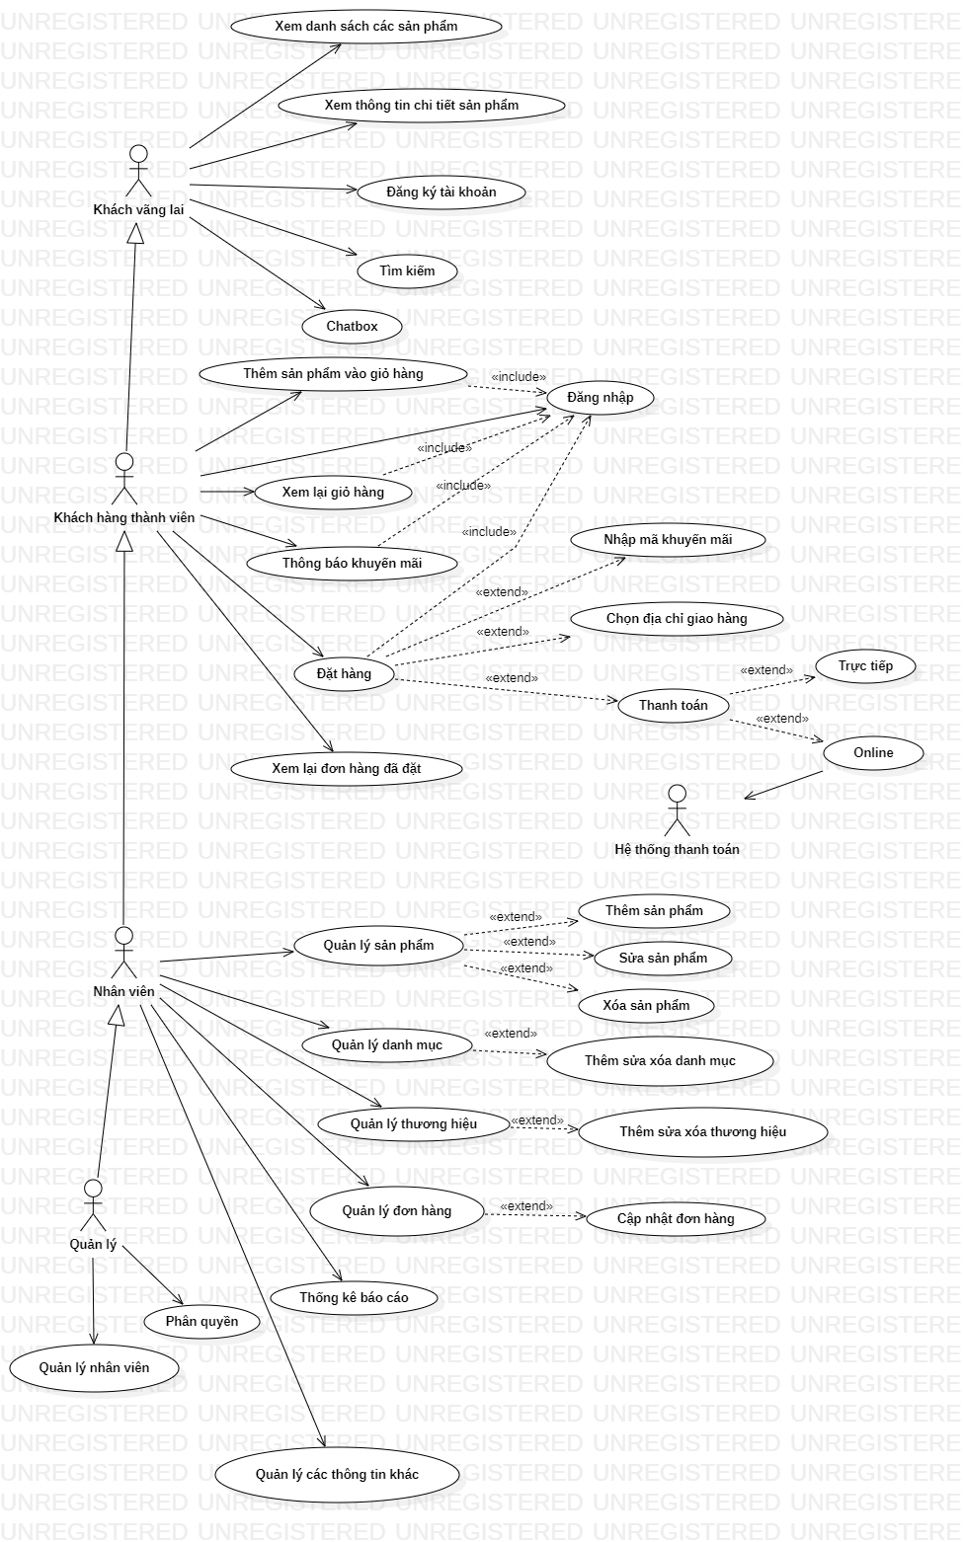

*Hình 1: Sơ đồ use-case*

* 1. **Danh sách các use-case**

|  |  |  |
| --- | --- | --- |
| **ID** | **Tên Usecase** | **Actor sử dụng** |
| 1 | Xem danh sách sản phẩm | Khách vãng lai, khách hàng thành viên, nhân viên, quản lý |
| 2 | Xem thông tin chi tiết sản phẩm | Khách vãng lai, khách hàng thành viên, nhân viên, quản lý |
| 3 | Đăng ký tài khoản | Khách vãng lai, khách hàng thành viên, nhân viên, quản lý |
| 4 | Tìm kiếm | Khách vãng lai, khách hàng thành viên, nhân viên, quản lý |
| 5 | Chatbox | Khách vãng lai, khách hàng thành viên, nhân viên, quản lý |
| 6 | Thêm sản phẩm vào giỏ hàng | Khách hàng thành viên, nhân viên, quản lý |
| 7 | Đăng nhập | Khách hàng thành viên, nhân viên, quản lý |
| 8 | Xem lại giỏ hàng | Khách hàng thành viên, nhân viên, quản lý |
| 9 | Thông báo khuyến mãi | Khách hàng thành viên, nhân viên, quản lý |
| 10 | Đặt hàng | Khách hàng thành viên, nhân viên, quản lý |
| 11 | Xem lại đơn hàng đã đặt | Khách hàng thành viên, nhân viên, quản lý |
| 12 | Nhập mã khuyến mãi | Khách hàng thành viên, nhân viên, quản lý |
| 13 | Chọn địa chỉ giao hàng | Khách hàng thành viên, nhân viên, quản lý |
| 14 | Thanh toán | Khách hàng thành viên, nhân viên, quản lý |
| 15 | Thanh toán trực tiếp | Khách hàng thành viên, nhân viên, quản lý |
| 16 | Thanh toán online | Khách hàng thành viên, nhân viên, quản lý |
| 12 | Quản lý sản phẩm | Nhân viên, quản lý |
| 13 | Quản lý danh mục | Nhân viên, quản lý |
| 14 | Quản lý thương hiệu | Nhân viên, quản lý |
| 15 | Quản lý đơn hàng | Nhân viên, quản lý |
| 16 | Thống kê báo cáo | Nhân viên, quản lý |
| 17 | Quản lý các thông tin khác | Nhân viên, quản lý |
| 18 | Thêm sửa xóa sản phẩm | Nhân viên, quản lý |
| 19 | Thêm sửa xóa danh mục | Nhân viên, quản lý |
| 20 | Thêm sửa xóa thương hiệu | Nhân viên, quản lý |
| 21 | Cập nhật đơn hàng | Nhân viên, quản lý |
| 22 | Phân quyền | Quản lý |
| 23 | Quản ký nhân viên | Quản lý |

* 1. **Đặc tả use-case**
     1. Use case “Đăng ký”

**Tóm tắt:** khách vãng lai sử dụng use-case “Đăng ký” để tạo tài khoản cho mình trên Website

**Actor:** Khách vãng lai

**Các dòng sự kiện chính**

* Trên giao diện màn hình trang chủ, khách hàng chọn **Đăng Ký**.
* Hệ thống sẽ hiển thị form để đăng ký, khách hàng nhập vào đầy đủ thông tin để được lưu vào cơ sở dữ liệu.
* Kết thúc use-case.

**Các dòng sư kiện khác**: nếu người dung không muốn tạo tài khoản thì chọn **Hủy.**

**Trạng thái hệ thống khi bắt đầu thực hiện use-case:** trước khi bắt đầu thực hiện use-case không cần điều kiện gì.

**Trạng thái hệ thống sau khi thực hiện use-case:** nếu thông tin hợp lệ, tài khoản được tạo thành công và đưa người dùng về trang hiện tại. Ngược lại, nếu thất bại sẽ hiện ra thông báo.

* + 1. Use case “Đăng nhập”

**Tóm tắt:** khách hàng thành viên sử dụng use-case “Đăng nhập” để có thể mua hàng và thực hiện các chức năng khác (bình luận, đánh giá, đơn hàng,…)

**Actor:** Khách hàng thành viên

**Các dòng sự kiện chính**

* Trên giao diện màn hình trang chủ, khách hàng chọn **Đăng Nhập**.
* Hệ thống sẽ hiển thị form để đăng nhập, khách hàng nhập vào tài khoản và mật khẩu
* Kết thúc use-case.

**Các dòng sư kiện khác**: nếu người dung không muốn đăng nhập thì chọn **Hủy.**

**Trạng thái hệ thống khi bắt đầu thực hiện use-case:** trước khi bắt đầu thực hiện use-case bắt buốc phải có tài khoản.

**Trạng thái hệ thống sau khi thực hiện use-case:** nếu thông tin hợp lệ, đăng nhập thành công. Ngược lại, nếu thất bại sẽ hiện ra thông báo.

* + 1. Use case “Thêm sản phẩm vào giỏ hàng”

**Tóm tắt:** khách hàng thành viên sử dụng use-case “Thêm sản phẩm vào giỏ hàng” để có thể chọn mua những mặt hàng đã ưng ý.

**Actor:** Khách hàng thành viên

**Các dòng sự kiện chính**

* Trên giao diện màn hình trang chủ, khách hàng chọn **Thêm sản phẩm vào giỏ hàng**.
* Hệ thống sẽ lưu thông tin của sản phẩm đó và đưa vào trong giỏ hàng.
* Kết thúc use-case.

**Các dòng sư kiện khác**: không có.

**Trạng thái hệ thống khi bắt đầu thực hiện use-case:** sau khi khách hàng đã vừa ý sản phẩm mình muốn mua.

**Trạng thái hệ thống sau khi thực hiện use-case:** hệ thống sẽ lưu các thông tin của sản phẩm và số lượng vào trong muc giỏ hàng.

**Điểm mở rộng**: tại giao diện giỏ hàng sẽ có các chức năng: xóa sản phẩm, xóa giỏ hàng, cập nhật lại số lượng sản phẩm.

* + 1. Use case **“Đặt mua”**

**Tóm tắt:** khách hàng thành viên sử dụng use-case “Đặt mua” để có thể chọn mua những mặt hàng đã ưng ý.

**Actor:** Khách hàng thành viên

**Các dòng sự kiện chính**

* Trên giao diện màn hình trang chủ, khách hàng chọn **Đặt mua**.
* Hệ thống sẽ hiển thì giao diện đơn hàng gồm: các thông tin cần thiết (địa chỉ, số điện thoại) để giao hàng, giỏ hàng, hình thức thanh toán …Sau khi đã điền đầy đủ thì chọn **Mua hàng.**
* Kết thúc use-case.

**Các dòng sư kiện khác**: không có.

**Trạng thái hệ thống khi bắt đầu thực hiện use-case:** trong giỏ hàng phải có ít nhất 1 sản phẩm

**Trạng thái hệ thống sau khi thực hiện use-case:** hệ thống xác nhận đặt hàng thành công hoặc thất bại.

**Điểm mở rộng**: khách hàng sẽ được đưa tới trang các đơn hàng đã đặt.

1. **Sơ đồ tuần tự**

Sơ đồ tuần tự cho ta cái nhìn tổng quát về trình tự xử lý của hệ thống đối với từng chức năng cụ thể. Nó chỉ ra luồng chức năng xuyên qua các UseCase, nó là biểu đồ mô tả tương tác giữa các đối tường và tập trung vào mô tả trật tự các thông điệp theo thời gian.

* 1. **Quy trình đăng ký tài khoản**

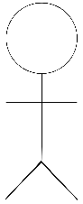

Thành viên

Form đăng ký

Khách vãng lai

Nhập thông tin đăng ký

Kiểm tra

Thêm thành viên

Phản hồi thông tin

Yêu cầu đăng ký

Phân lọai thông tin

* 1. **Quy trình đăng nhập**



Khách hàng

Form đăng nhập

Thành viên

Nhập thông tin đăng nhập

Phản hồi thông tin()

Phản hồi thông tin()

Kiểm tra thông tin

Xác nhận thông tin

* 1. **Quy trình thêm sản phẩm vào giỏ hàng**



**Chi tiết sản phẩm**

**Giỏ hàng**

Khách hàng

Thông báo()

Thêm vào giỏ hàng()

Hiển thị thông báo()

Thêm vào giỏ hàng()

Hiển thị chi tiết sản phẩm()

Kiểm tra thông tin sản phẩm

Xem chi tiết sản phẩm()

* 1. **Quy trình mua hàng**



**Đơn hàng**

**Thanh toán**

**Địa chỉ giao hàng**

Khách hàng

Lưu đơn hàng

Phản hồi thông tin()

Xác nhận thông tin

Yêu cầu lưu thông tin()

Kiểm tra

thông tin

Phản hồi thông tin()

Nhập thông tin thanh toán()

Trang thanh toán()

Yêu cầu mua hàng()

Phản hồi thông tin()

Yêu cầu mua hàng()

Yêu cầu mua hàng()

1. **Cơ sở dữ liệu**

* *Danh sách các bảng dữ liệu*

|  |  |  |
| --- | --- | --- |
| Stt | Tên bảng (table) | Ý nghĩa |
| 1 | tbl_admin | Lưu thông tin tài khoản quản trị hệ thống |
| 2 | tbl_brand_product | Lưu thông tin về thương hiệu (nhà sản xuất) của sản phẩm |
| 3 | tbl_category_product | Lưu thông tin về danh mục của các sản phẩm |
| 4 | tbl_comment | Lưu thông tin về những bình luận mà khách hàng phản hồi về từng sản phẩm |
| 5 | tbl_coupon | Lưu thông tin về các chương trình giảm giá |
| 6 | tbl_customer | Lưu thông tin về tài khoản của khách hàng |
| 7 | tbl_fee_ship | Lưu thông tin về phí vận chuyển |
| 8 | tbl_order | Lưu thông tin về các đơn hàng đã đặt |
| 9 | tbl_order_details | Lưu thông tin về chi tiết của đơn hàng |
| 10 | tbl_product | Lưu thông tin về sản phẩm |
| 11 | tbl_rating | Lưu thông tin đánh giá của khách hàng |
| 12 | tbl_shipping | Lưu thông tin về nơi giao hàng |
| 13 | tbl_statistical | Lưu thông tin về thống kê doanh thu |
| 14 | tbl_visitor | Lưu thông tin về số lượt truy cập trang web |
| 15 | tbl_tinhthanhpho | Lưu thông tin về các tỉnh, thành phố |
| 16 | tbl_quanhuyen | Lưu thông tin về các quận huyện |
| 17 | tbl_xaphuongthitran | Lưu thông tin về xã, phường, thị trấn |
| 18 | tbl_payment | Lưu thông tin về hình thức thanh toán |

* *Mô tả chi tiết từng bảng (table):*
  1. Bảng tbl_admin

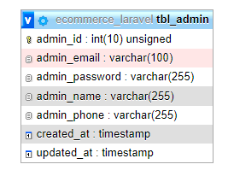

|  |  |  |  |
| --- | --- | --- | --- |
| Tên thuộc tính | Kiểu dữ liệu | Ràng buộc | Ý nghĩa |
| Admin_id | Int | Khóa chính | Số thứ tự tài khoản admin |
| Admin_email | Varchar |  | Emai để đăng nhập |
| Admin_password | Varchar |  | Mật khẩu để đăng nhập |
| Admin_name | Varchar |  | Tên người quản trị |
| Admin_phone | Varchar |  | Số điện thoại người quản trị |

* 1. Bảng tbl_brand_product

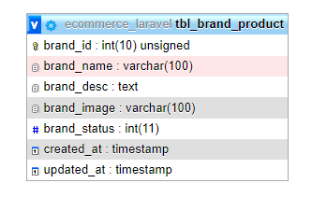

|  |  |  |  |
| --- | --- | --- | --- |
| Tên thuộc tính | Kiểu dữ liệu | Ràng buộc | Ý nghĩa |
| Brand_id | Int | Khóa chính | Số thứ tự thương hiệu |
| Brand_name | Varchar |  | Tên thương hiệu |
| Brand_desc | Text |  | Mô tả về thương hiệu |
| Brand_image | Varchar |  | Logo thương hiệu |
| Brand_status | Int |  | Trạng thái ẩn /hiện |

* 1. Bảng tbl_category_product

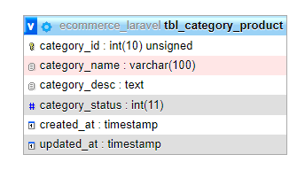

|  |  |  |  |
| --- | --- | --- | --- |
| Tên thuộc tính | Kiểu dữ liệu | Ràng buộc | Ý nghĩa |
| Category_id | Int | Khóa chính | Số thứ tự danh mục |
| Category_name | Varchar |  | Tên danh mục |
| Category_desc | Text |  | Mô tả về danh mục |
| Category_status | Int |  | Trạng thái ẩn /hiện |

* 1. Bảng tbl_comment

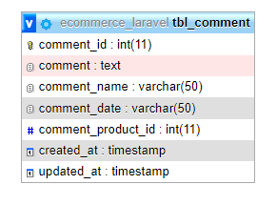

|  |  |  |  |
| --- | --- | --- | --- |
| Tên thuộc tính | Kiểu dữ liệu | Ràng buộc | Ý nghĩa |
| Comment_id | Int | Khóa chính | Số thứ bình luận |
| Comment | Text |  | Bình luận |
| Comment_name | Varchar |  | Tên người bình luận |
| Comment_date | Varchar |  | Ngày bình luận |
| Comment_product_id | Int | Khóa ngoại | ID sản phẩm được bình luận |

* 1. Bảng tbl_coupon

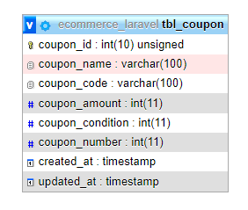

|  |  |  |  |
| --- | --- | --- | --- |
| Tên thuộc tính | Kiểu dữ liệu | Ràng buộc | Ý nghĩa |
| Coupon_id | Int | Khóa chính | Số thứ tự mã giảm giá |
| Coupon_name | Varchar |  | Tên mã giảm giá |
| Coupon_code | Varchar |  | Mã giảm giá |
| Coupon_amount | Int |  | Số lượng mã |
| Coupon_condition | Int |  | Loại giảm giá (tiền || %) |
| Coupon_number | Int |  | Số tiền hoặc % giảm |

* 1. Bảng tbl_customer

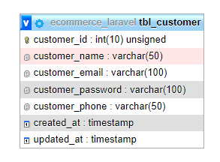

|  |  |  |  |
| --- | --- | --- | --- |
| Tên thuộc tính | Kiểu dữ liệu | Ràng buộc | Ý nghĩa |
| Customer_id | Int | Khóa chính | Số thứ tự tài khoản |
| Customer_name | Varchar |  | Tên chủ tài khoản |
| Customer_email | Varchar |  | Emai đăng nhập |
| Customer_password | Varchar |  | Mật khẩu đăng nhập |
| Customer_phone | Varchar |  | Số điện thoại chủ tài khoản |

* 1. Bảng tbl_fee_ship

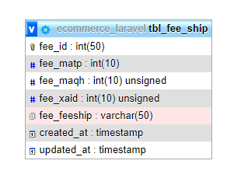

|  |  |  |  |
| --- | --- | --- | --- |
| Tên thuộc tính | Kiểu dữ liệu | Ràng buộc | Ý nghĩa |
| Fee_id | Int | Khóa chính | Số thứ tự phí vận chuyển |
| Fee_matp | Int | Khóa ngoại | Mã thành phố |
| Fee_maqh | Int | Khóa ngoại | Mã quận huyện |
| Fee_xaid | Int | Khóa ngoại | Mã xã thị trấn |
| Fee_feeship | Varchar |  | Số tiền vận chuyển |

* 1. Bảng tbl_order

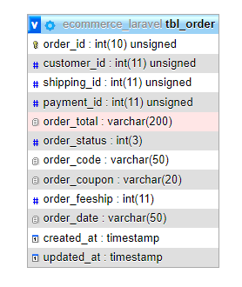

|  |  |  |  |
| --- | --- | --- | --- |
| Tên thuộc tính | Kiểu dữ liệu | Ràng buộc | Ý nghĩa |
| Order_id | Int | Khóa chính | Số thứ tự đơn hàng |
| Customer_id | Int | Khóa ngoại | Mã tài khoản khách hàng |
| Shipping_id | Int | Khóa ngoại | Mã địa chỉ giao hàng |
| Payment_id | Int | Khóa ngoại | Mã hình thức thanh toán |
| Order_total | Int |  | Tổng số tiền |
| Order_status | Int |  | Trạng thái đơn hàng |
| Order_code | Int |  | Mã đơn hàng |
| Order_coupon | Varchar |  | Số tiền || % giảm |
| Order_feeship | Int |  | Phí vận chuyển |
| Order_date | Varchar |  | Ngày đặt hàng |

* 1. Bảng tbl_order_details

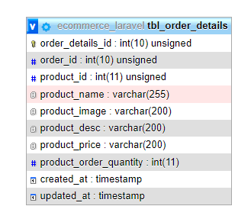

|  |  |  |  |
| --- | --- | --- | --- |
| Tên thuộc tính | Kiểu dữ liệu | Ràng buộc | Ý nghĩa |
| Order_details_id | Int | Khóa chính | Số thứ tự chi tiết đơn hàng |
| Order_id | Int | Khóa ngoại | Số thứ tự đơn hàng |
| Product_id | Int | Khóa ngoại | Mã sản phẩm |
| Product_name | Varchar |  | Tên sản phẩm |
| Product_image | Varchar |  | Hình ảnh sản phẩm |
| Product_desc | Varchar |  | Mô tả ngắn sản phẩm |
| Product_price | Varchar |  | Giá sản phẩm |
| Product_order_qty | Int |  | Số lượng sản phẩm |

* 1. Bảng tbl_payment

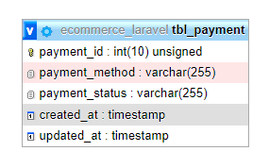

|  |  |  |  |
| --- | --- | --- | --- |
| Tên thuộc tính | Kiểu dữ liệu | Ràng buộc | Ý nghĩa |
| Payment_id | Int | Khóa chính | Số thứ tự hình thức thanh toán |
| Payment_method | Varchar |  | Loại thanh toán |
| Payment_status | Varchar |  | Trạng thái thanh toán |

* 1. Bảng tbl_product

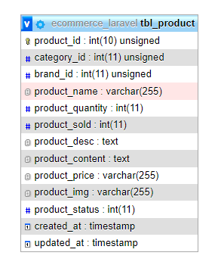

|  |  |  |  |
| --- | --- | --- | --- |
| Tên thuộc tính | Kiểu dữ liệu | Ràng buộc | Ý nghĩa |
| Product_id | Int | Khóa chính | Số thứ tự sản phẩm |
| Category_id | Int | Khóa ngoại | Số thứ tự danh mục |
| Brand_id | Int | Khóa ngoại | Số thứ tự thương hiệu |
| Product_name | Varchar |  | Tên sản phẩm |
| Product_quantity | Int |  | Số lượng sản phẩm trong kho |
| Product_sold | Int |  | Số lượng sản phẩm còn lại |
| Product_desc | Text |  | Mô tả ngắn sản phẩm |
| Product_content | Text |  | Nội dung sản phẩm |
| Product_price | Varchar |  | Giá sản phẩm |
| Product_img | Varchar |  | Hình ảnh sản phẩm |
| Product_status | Int |  | Trạng thái ẩn/hiện |

* 1. Bảng tbl_rating

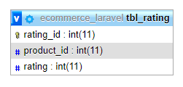

|  |  |  |  |
| --- | --- | --- | --- |
| Tên thuộc tính | Kiểu dữ liệu | Ràng buộc | Ý nghĩa |
| Rating_id | Int | Khóa chính | Số thứ tự đánh giá |
| Product_id | Int | Khóa ngoại | Số thứ tự sản phẩm |
| Rating | Int |  | Số sao đánh giá |

* 1. Bảng tbl_shipping

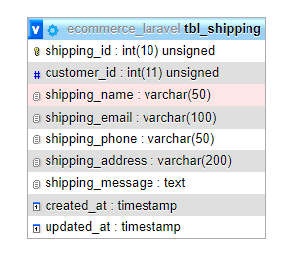

|  |  |  |  |
| --- | --- | --- | --- |
| Tên thuộc tính | Kiểu dữ liệu | Ràng buộc | Ý nghĩa |
| Shipping_id | Int | Khóa chính | Số thứ tự địa chỉ giao hàng |
| Customer_id | Int | Khóa ngoại | Số thứ tự tài khoản khách hàng |
| Shipping_name | Varchar |  | Tên người nhận hàng |
| Shipping_email | Varchar |  | Emai người nhận hàng |
| Shipping_phone | Varchar |  | Số điện thoại người nhận |
| Shipping_message | Varchar |  | Lời nhắn |

* 1. Bảng tbl_statistical

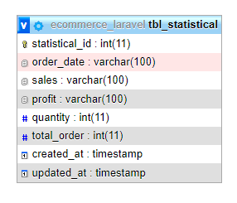

|  |  |  |  |
| --- | --- | --- | --- |
| Tên thuộc tính | Kiểu dữ liệu | Ràng buộc | Ý nghĩa |
| Statistical_id | Int | Khóa chính | Số thứ tự thống kê |
| Order_date | Varchar |  | Ngày thống kê |
| Sales | Varchar |  | Tổng doanh thu |
| Profit | Varchar |  | Lợi nhuận |
| Quantity | Int |  | Số lương bán được |
| Total_order | Int |  | Tổng đơn hàng |

* 1. Bảng tbl_visitor

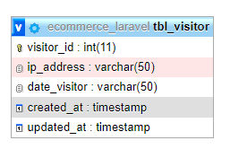

|  |  |  |  |
| --- | --- | --- | --- |
| Tên thuộc tính | Kiểu dữ liệu | Ràng buộc | Ý nghĩa |
| Visitor_id | Int | Khóa chính | Số thứ tự lượt truy cập |
| Ip_address | Varchar |  | Địa chỉ ip truy cập |
| Date_visitor | Varchar |  | Ngày truy cập |

* 1. Bảng tbl_quanhuyen

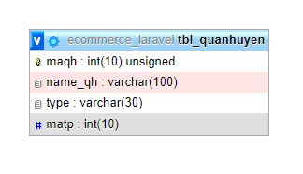

|  |  |  |  |
| --- | --- | --- | --- |
| Tên thuộc tính | Kiểu dữ liệu | Ràng buộc | Ý nghĩa |
| Maqh | Int | Khóa chính | Mã quận huyện |
| Name_qh | Varchar |  | Tên quận huyện |
| Type | Varchar |  | Trạng thái thanh toán |
| Matp | Int | Khóa ngoại | Mã thành phố |

* 1. Bảng tbl_tinhthanhpho

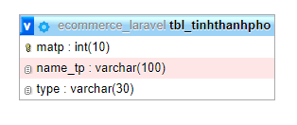

|  |  |  |  |
| --- | --- | --- | --- |
| Tên thuộc tính | Kiểu dữ liệu | Ràng buộc | Ý nghĩa |
| Matp | Int | Khóa chính | Mã tỉnh thành phố |
| Name_tp | Varchar |  | Tên tỉnh thành phố |
| type | Varchar |  | Trạng thái thanh toán |

* 1. Bảng tbl_xaphuongthitran

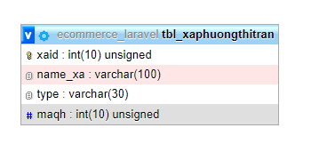

|  |  |  |  |
| --- | --- | --- | --- |
| Tên thuộc tính | Kiểu dữ liệu | Ràng buộc | Ý nghĩa |
| Xaid | Int | Khóa chính | Mã xã thị trấn |
| Name_xa | Varchar |  | Tên xã thị trấn |
| Maqh | Int | Khóa ngoại | Mã quận huyên |

1. **Quan hệ giữa các bảng (table)**
   1. **Quan hệ giữa danh mục sản phẩm , thương hiệu và sản phẩm**

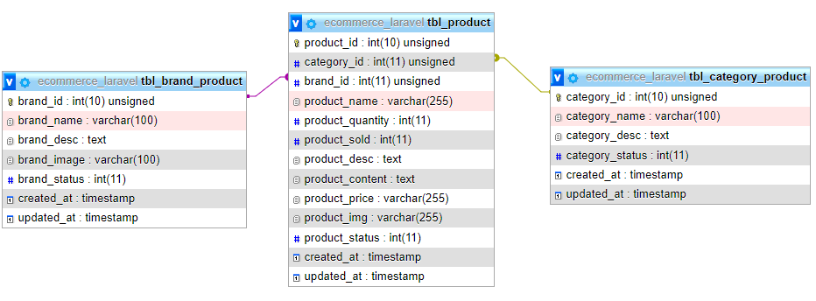

Mô tả: mỗi sản phẩm thuộc 1 danh mục sản phẩm và mỗi danh mục có 1 hoặc nhiều sản phẩm, mỗi sản phẩm thuộc 1 thương hiệu và mỗi thương hiệu có 1 hoặc nhiều sản phẩm.

Mối quan hệ là 1-n(một-nhiều) .

* 1. **Quan hệ giữa bình luận, đánh giá và sản phẩm**

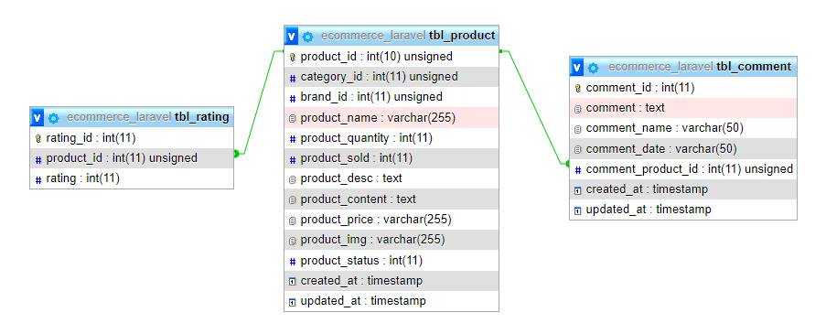

Mô tả: mỗi bình luận thuộc một sản phẩm và mỗi sản phẩm có nhiều bình luận, mỗi đánh giá thuộc một sản phẩm và mỗi sản phẩm có nhiều đánh giá. Mối quan hệ là 1-n(một-nhiều) .

* 1. **Mối quan hệ giữa đơn hàng và sản phẩm**

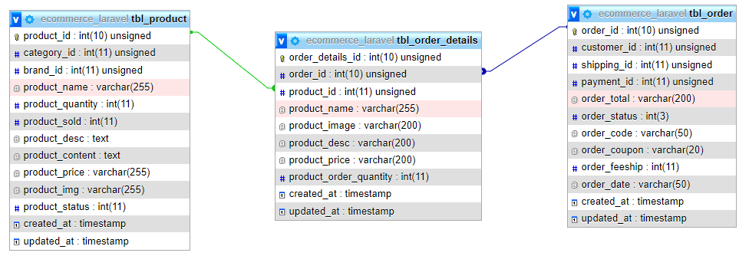

Mô tả: mỗi sản phẩm thuộc nhiều đơn hàng. Mỗi đơn hàng có nhiều sản phẩm. Từ đó sinh ra bảng chi tiết đơn hàng. Mỗi chi tiết đơn hàng thể hiện một sản phẩm trong một đơn hàng. Mỗi đơn hàng hay sản phẩm thì có nhiều chi tiết đơn hàng.

* 1. **Mối quan hệ giữa đơn hàng và khách hàng**

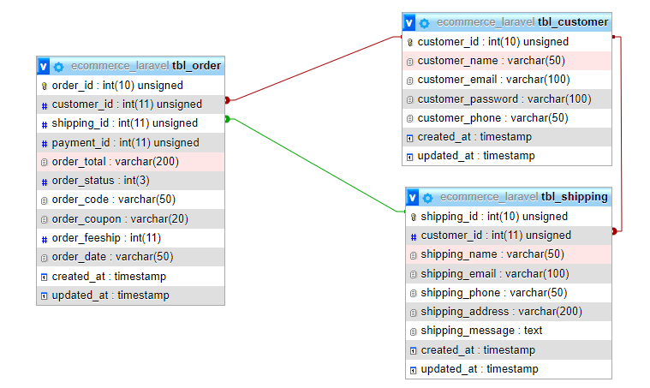

Mô tả: mỗi đơn hàng thuộc một khách hàng. Mỗi khách hàng có nhiều đơn hàng. Mỗi khách hàng có một hoặc nhiều địa chỉ giao hàng.

* 1. **Mỗi quan hệ giữa đơn hàng và hình thức thanh toán**

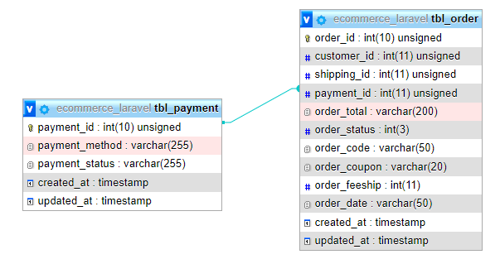

Mô tả: mỗi đơn hàng có một hình thức thanh toán. Mỗi hình thức thanh toán có thể áp dụng trên nhiều đơn hàng (quan hệ 1-n).

* 1. **Mối quan hệ phí vận chuyển**

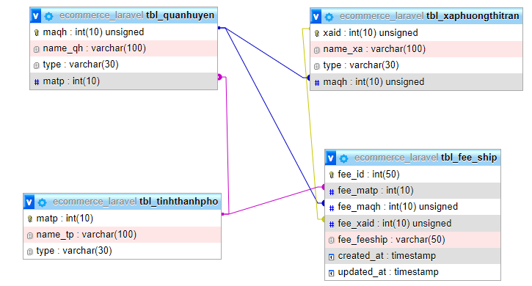

Mô tả: mỗi thành phố có nhiều quận huyện, mỗi quận huyện có nhiều xã thị trấn. Mỗi phí vận chuyển được thêm chỉ gồm một xã thị trấn, một quận huyện và một tỉnh thành phố.

1. **Sơ đồ Diagram**

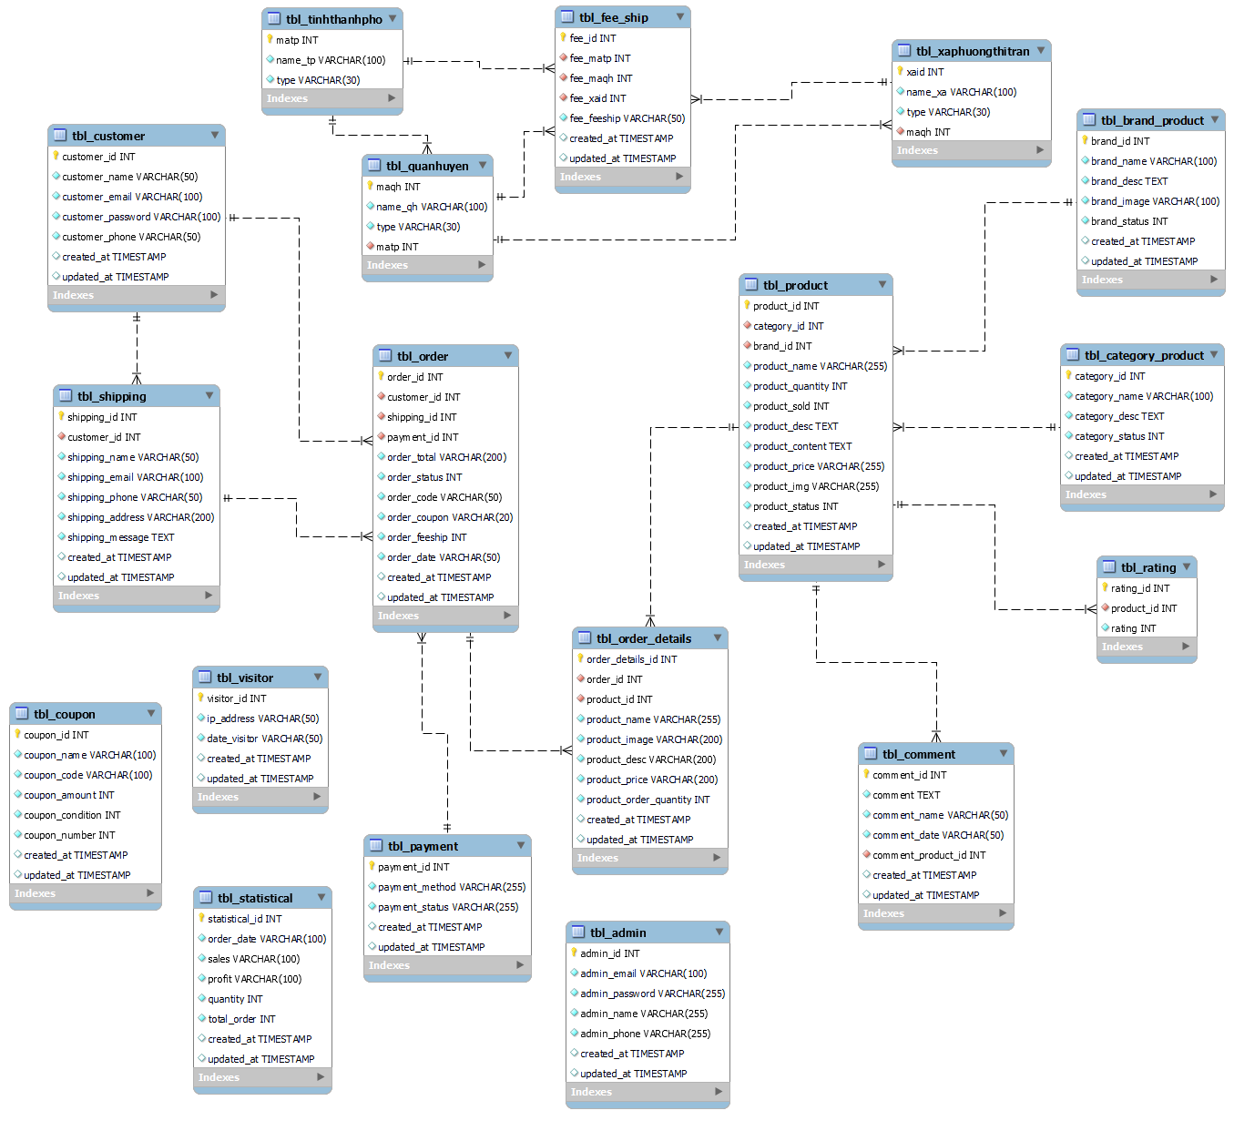

1. **DEMO GIAO DIỆN HỆ THỐNG**
   1. **Giao diện người dùng**

* **Giao diện trang chủ:** hiển thị các sản phẩm của website theo nhiều mục. có các hình ảnh, logo, thanh điều hướng và các slider giúp trang web them sinh động và bắt mắt hơn. Tại đây khách hàng có thể chọn xem sản phẩm mà mình vừa ý để thêm vào giỏ hàng hoặc xem chi tiết sản phẩm.

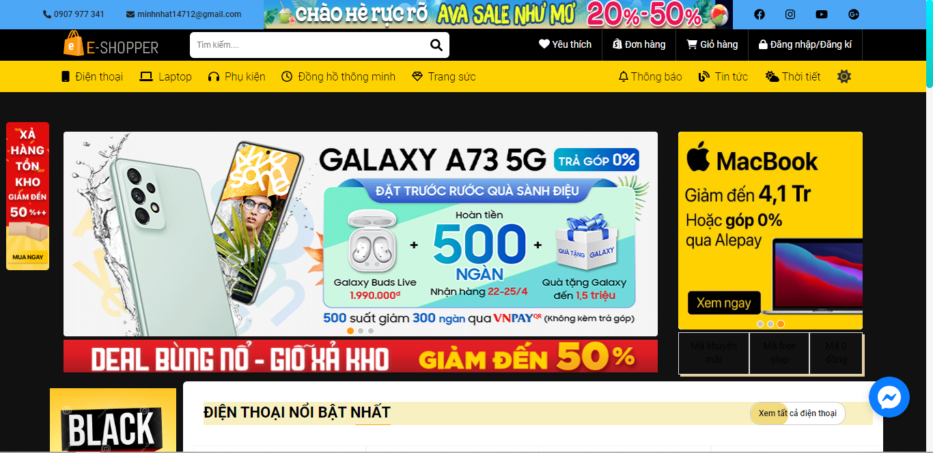

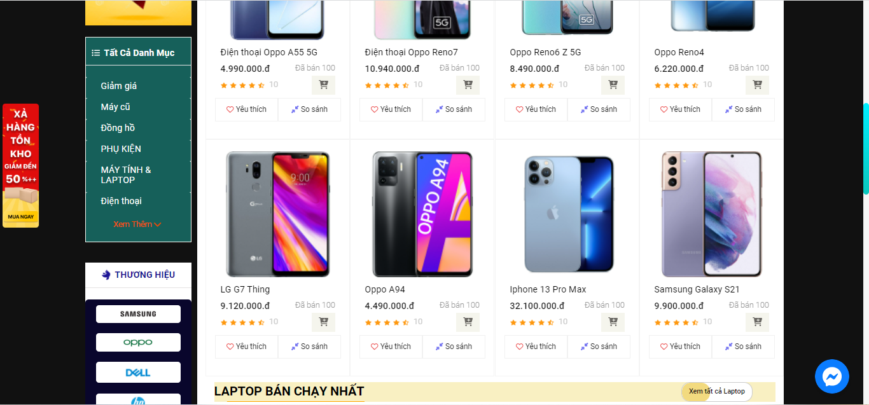

* **Giao diện đăng ký/ đăng nhập:** để có thể thêm sản phẩm vào giỏ hàng, bình luận đánh giá sản phẩm thì khách hàng trước tiên phải đăng nhập thì mới có thể sử dụng được các chức năng trên.

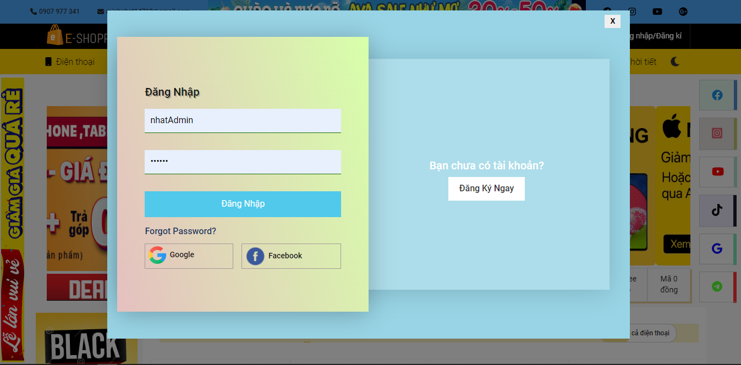

* Nếu chưa có tài khoản khách hàng có thể đăng ký.

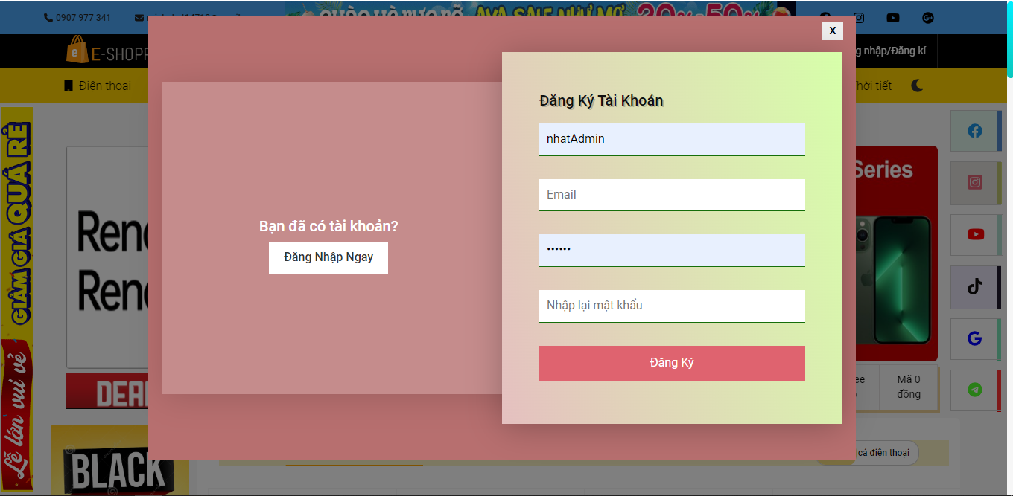

* **Giao diện chi tiết sản phẩm:**

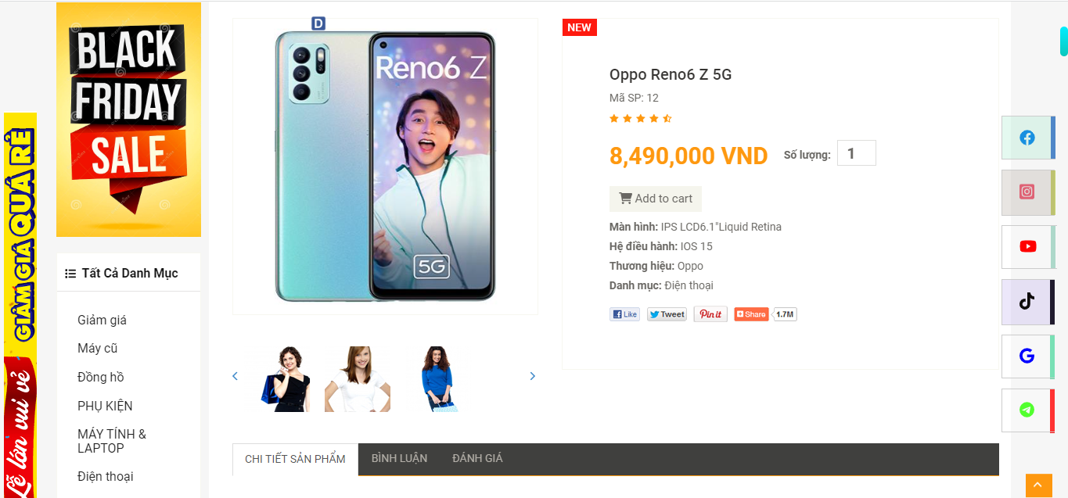

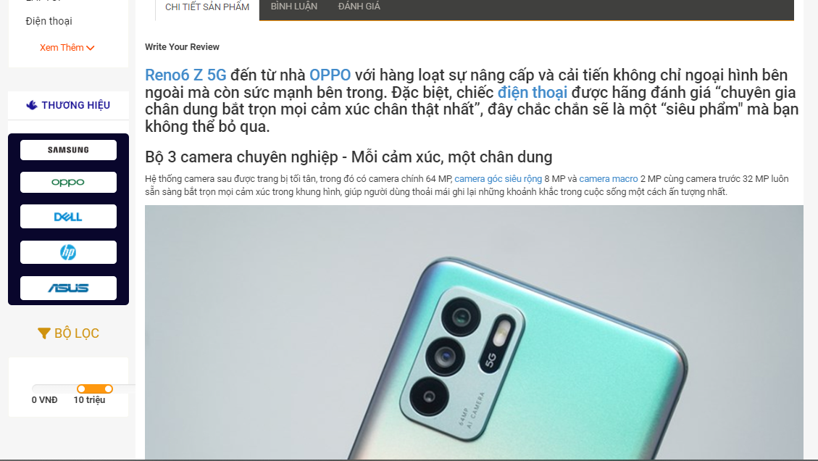

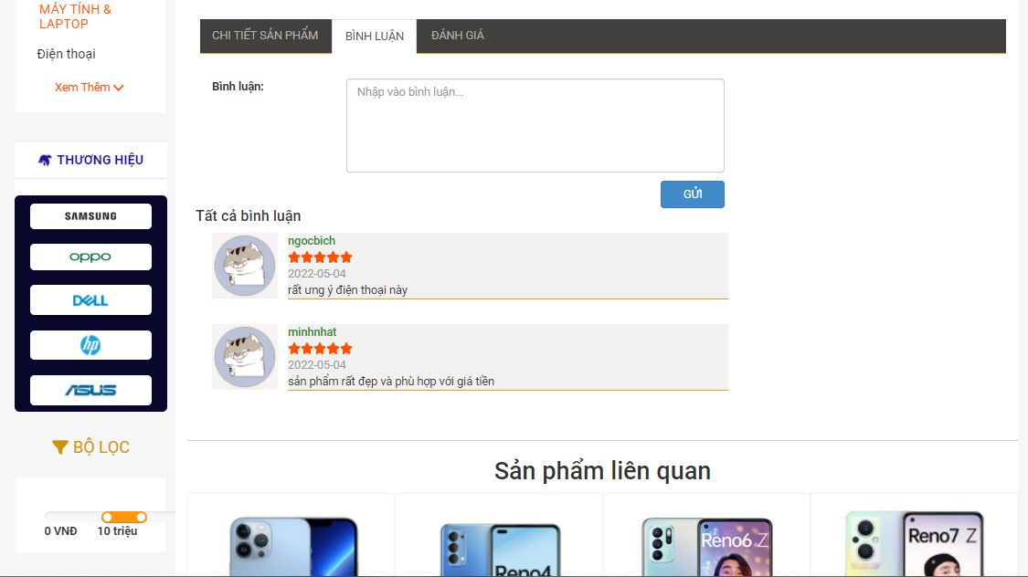

* **Giao diện giỏ hàng**

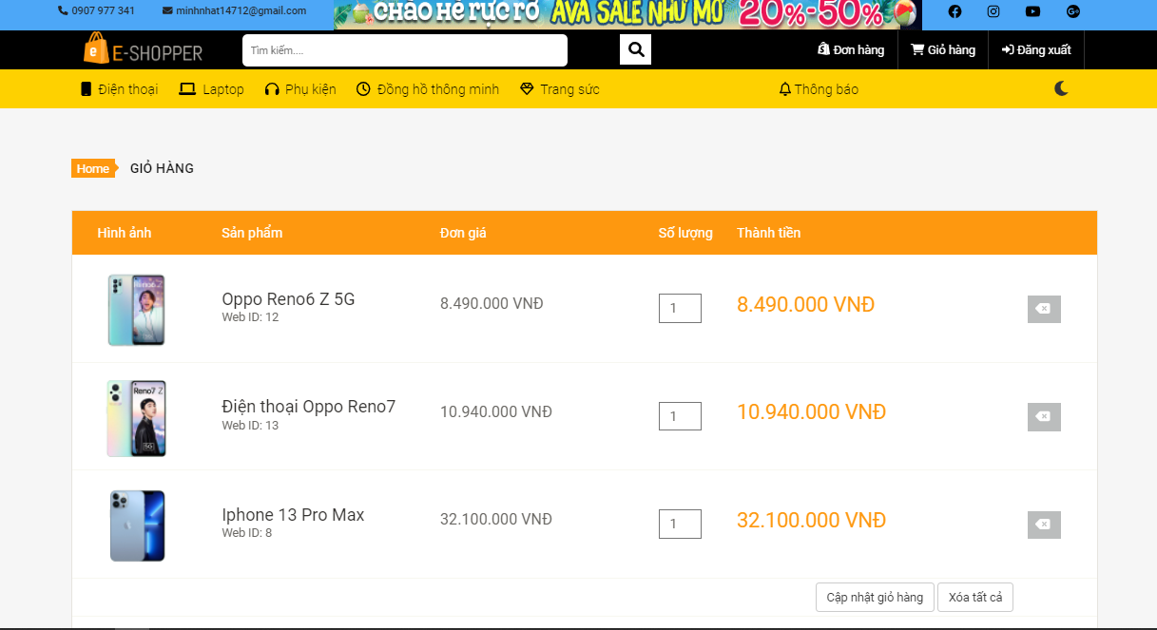

* **Giao diện thanh toán**

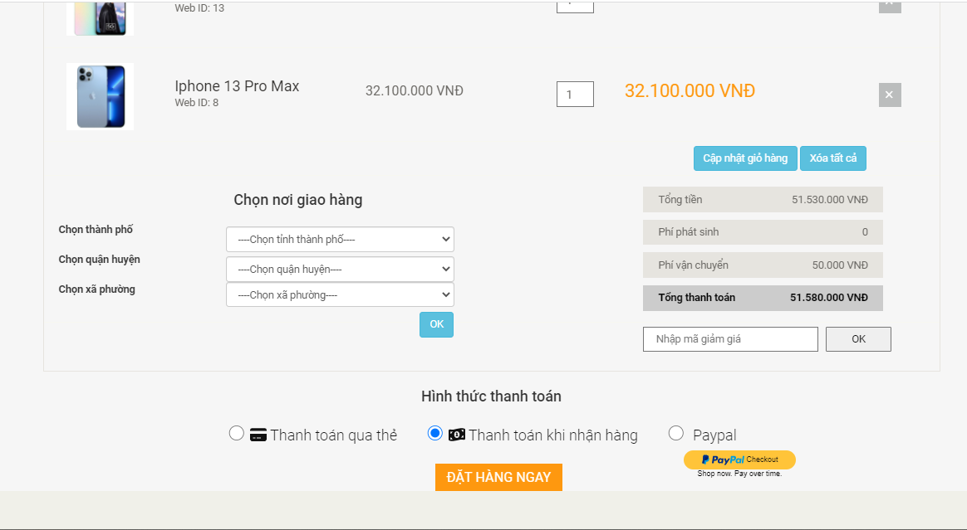

* **Giao diện đơn hàng**

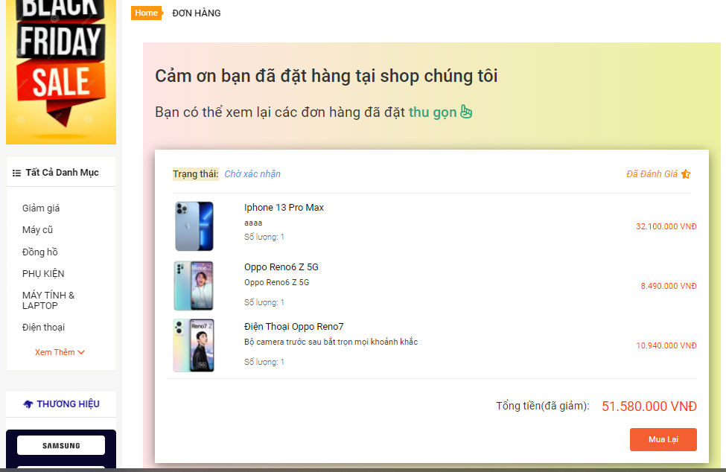

* 1. **Giao diện quản trị**

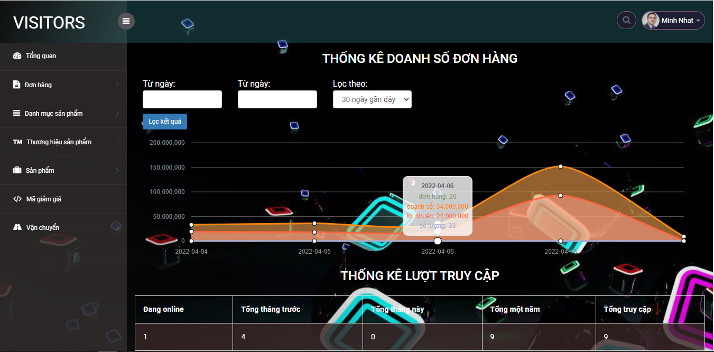

* Giao diện xử lý đơn hàng

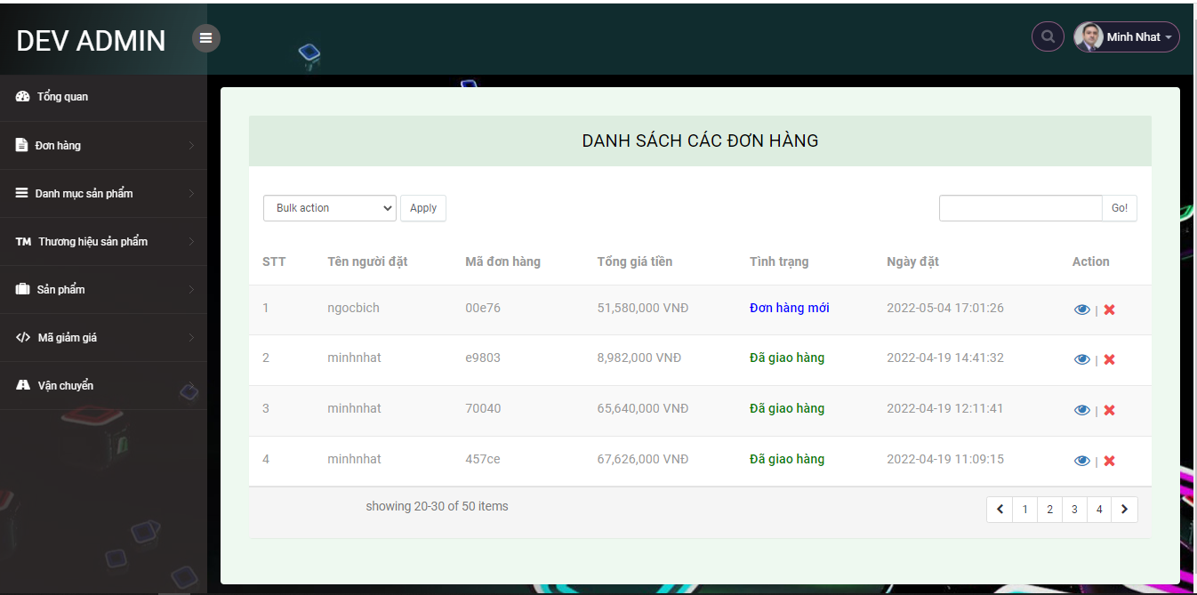

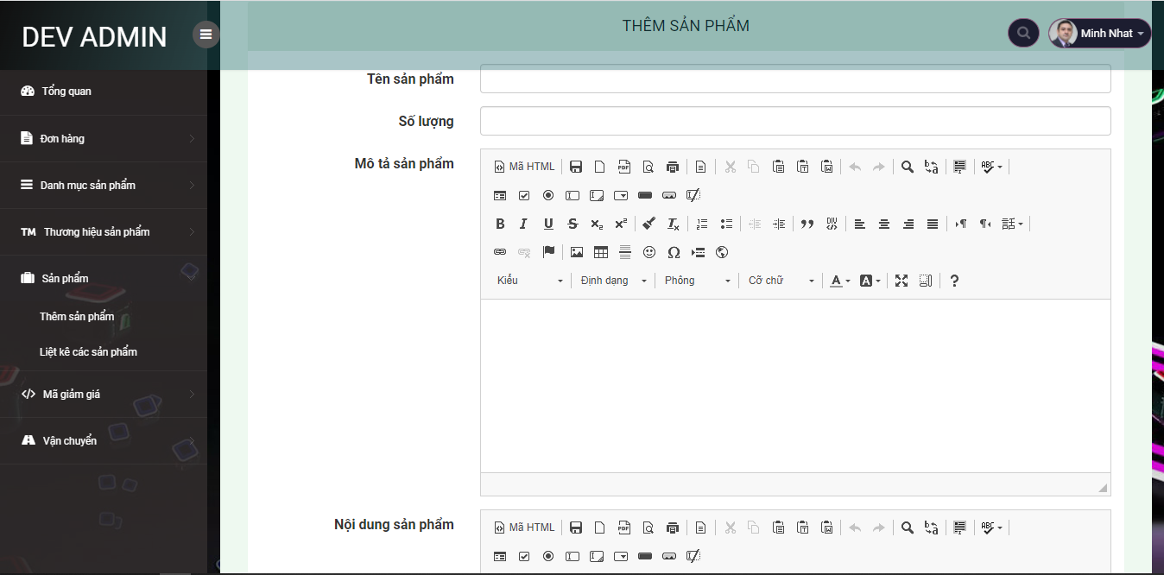

1. **TỔNG KẾT**
   1. **Kết quả đạt được**

“Website bán hàng trực tuyến” cũng xuất phát từ thực tế ngày nay. Sau khi kết thúc đồ án giúp cung cấp được một khối kiến thức nền tảng bổ ích cho cá nhân, hiểu được các công nghệ mới có ích cho việc tiếp cận công việc thực tế sau này.

* **Những kết quả đạt được:**
* Thiết kế thành công một website bán hàng thực tế
* Hiểu được cách hoạt động của một trang web
* Xây dựng được một hệ thống website có đầy đủ các chức năng cơ bản đối với khách hàng
* Biết thêm một số kĩ năng về cách trình bày giao diện của một website sao cho phù hợp với nhu cầu của từng nhóm người dùng
* Trình bày được đầy đủ từ phần header đến footer
* Tạo được các slider, danh mục, banner quảng cáo
* Biết cách hoạt động của một web API
* Nhúng được các link video từ ngoài giúp trang web đa dạng hơn
* Tính năng tìm kiếm theo từ khóa sản phẩm
* Trang thanh toán hiển thị đầy đủ được các thông tin khách hàng cũng như sản phẩm
* Thanh toán bằng 3 hình thức: chuyển khoản, quét mã và thanh toán khi nhận hàng
  1. **Ưu điểm**
* Giới thiệu được các sản phẩm tới khách hàng. Đối với khách hàng cho phép bình luận và đánh giá về một sản phẩm cụ thể nào đó.
* Sau khi đặt mua sản phẩm có thể thanh toán bằng nhiều cách khác nhau
* Hoàn thành được hầu hết các chức năng cơ bản của một trang web
* Xây dựng dựa trên framework Laravel giúp dễ quản lí và bảo trì.
  1. **Nhược điểm**
* Cơ sở dữ liệu chưa được đầy đủ và liên kết chưa chặt chẽ
* Chưa có tích hợp thêm các phương thức bảo mật cho dữ liệu người dung
* Chỉ tương thích với các thiết bị PC.
* Giao diện vẫn còn đơn giản, không thể thay đổi template cho giao diện.
  1. **Hướng phát triển**

Với những ưu nhược điểm vừa được nêu ở trên, để phần mềm có thể hoàn thiện, phục vụ tốt được cho nhu cầu khách hàng thì cần phải cải thiện và phát triển thêm.